**INFORMACJA PRASOWA**

Warszawa, 20 maja 2022

**Jak sprzedawać, gdy konsumenci liczą każdy grosz? O sytuacji i perspektywach w branży handlowej**

**Polska już od ponad dwóch lat zmaga się z niestabilną sytuacją gospodarczą. Jeszcze nie podnieśliśmy się z pandemicznych obostrzeń, a już przyszło nam mierzyć się z konfliktem zbrojnym w Ukrainie i jego konsekwencjami. Do tego wszystkiego doszła szalejąca inflacja. Przeciętny Polak widzi, że wszystko drożeje. Jak w takich realiach ma funkcjonować sektor sprzedaży? O tym porozmawiają eksperci podczas Polish National Sales Forum już 7 czerwca. W roli prelegentów wystąpią m.in. Stuart Lotherington i gen. Roman Polko.**

Niepewność polityczno-społeczna i gospodarcza daje się odczuć na każdym kroku. Jest przedmiotem rozmów w większości polskich domów, podczas rodzinnych spotkań, a nawet w półprywatnych, służbowych rozmowach na korytarzach. Co dzieje się na rynku widzi każdy – rosnące ceny produktów spożywczych, paliwa, gazu i prądu, o drastycznie podnoszonych rat kredytowych nie wspominając. Nie dziwi więc, że przeciętny Polak zdecydowanie bardziej niż jeszcze trzy lata temu ogląda każdą złotówkę z dwóch stron zanim zdecyduje się na zakup czy inwestycję. Dylematy pojawiają się nie tylko przy większych zakupach jak zmiana samochodu czy nowy sprzęt AGD. Zwykłe zakupy w supermarkecie czy podpisanie nowej umowy z dostawcą telewizji satelitarnej są dziś poddawane analizie. Trzeba przyznać – konsumenci nie mają lekko. A jak to wygląda z drugiej perspektywy? Czy niepewność polityczno-gospodarcza i napięte nastroje społeczne będą dla branży sprzedażowej wyzwaniem czy zagrożeniem?

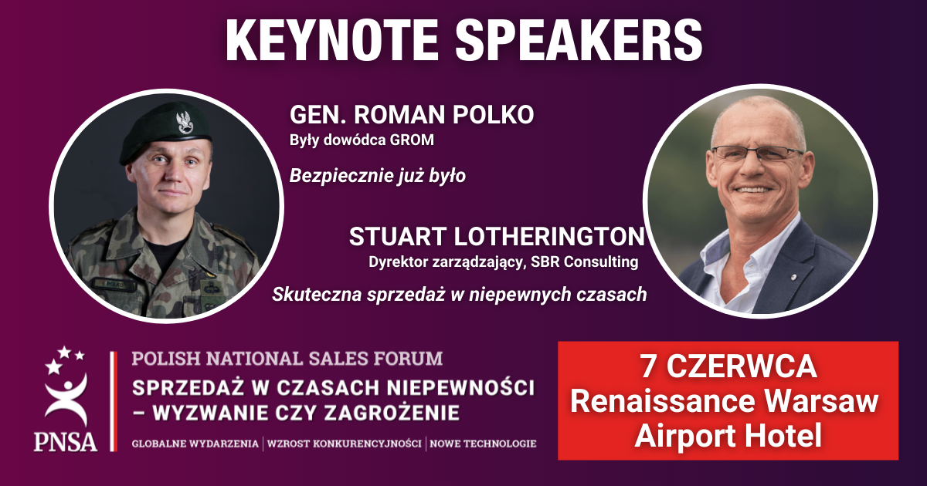

**Kryzys może być szansą**

Pandemia COVID-19 mocno dawała się we znaki wielu branżom, np. turystycznej i gastronomicznej. Niewiele osób sądziło, że coś takiego w ogóle w dzisiejszych czasach może się wydarzyć – że zostaną zamknięte restauracje i hotele, wydarzenia kulturalne zostaną odwołane, a do sklepu będzie mogła wejść tylko ograniczona liczba osób. Nagły, światowy kryzys zdrowotny zapoczątkował kryzys ekonomiczny. Konieczne było szybkie podejmowanie decyzji, wprowadzanie zmian, nowych rozwiązań i technologii. Kluczowa była elastyczność.

Dziś, gdy dodatkowo mierzymy się z agresją Rosji na Ukrainę, migracją uchodźców i szalejącą inflacją, wyzwań dla sektora sprzedaży jest jeszcze więcej. Dlatego przed prelegentami Polish National Sales Forum poprzeczka zawieszona jest wyjątkowo wysoko. Jak niepewność polityczno-społeczna i gospodarcza wpłynie na sytuację sektora sprzedaży i obsługi klienta w Polsce? O tym już 7 czerwca porozmawiają wybitni specjaliści. Wśród nich będą między innymi Stuart Lotherigton – znany na całym świecie ekspert w dziedzinie tworzenia i wdrażania strategii sprzedaży, wybitny konsultant, który doradzał gigantom takim jak Google, Faceobook czy Dropbox, gen. Roman Polko – generał dywizji Wojska Polskiego, oficer dyplomowany Wojska Polskiego, oficer dyplomowany wojsk powietrznodesantowych i sił specjalnych oraz doktor nauk wojskowych w specjalności kierowanie organizacją i Bożena Leśniewska – wiceprezeska Zarządu Orange Polska, odpowiada za rynek biznesowy oraz spółki Integrated Solutions, BlueSoft i Craftware. W roli prelegentów pojawią się również Henryk Mucha, Prezes Zarządu PGNiG Obrót Detaliczny, Angelika Chimkowska – strateg silnych marek, specjalizuje się w tworzeniu skutecznej komunikacji i sprzedaży wykorzystującej social media, Hubert Pełka – dyrektor marketingu L’Occitane na Europę Wschodnią i Centralną, Jakub Kłoczewiak – dyrektor customer experience w Allegro, Michał Spoczyński – dyrektor departamentu handlowego w P4 (Play), Stefan Marcu – senior partner i managing director na obszar CEE, Kerney oraz Marek Sodolski – senior program manager w Localsearch.

**Konieczna rewizja dotychczasowych strategii**

Forum jest inicjatywą Polish National Sales Awards – organizacji, która od ponad czternastu lat działa na rzecz budowania dobrych praktyk w sprzedaży i obsłudze klienta.

- Polish National Sales Forum odbywa się w tym roku po raz pierwszy. Jako organizacja wspierająca sektor sprzedaży czuliśmy się niejako w obowiązku do organizacji Forum i próby znalezienia odpowiedzi na nurtujące całą branżę pytania. Od ponad dwóch lat z zapartym tchem obserwujemy dynamiczne zmiany w sektorze sprzedaży. Widzimy, że pandemia, a teraz także konflikt zbrojny i inflacja, wymuszają zmiany. A ponieważ te rzadko bywają łatwe, chcemy wspierać firmy oraz menadżerów w rewizji dotychczasowych strategii i praktyk. Forum jest doskonałą okazją, by wymienić się spostrzeżeniami, omówić różne case study, poszukać ścieżek dalszego rozwoju organizacji – mówi Elżbiet Pełka, Prezes Zarządu Polish National Sales Awards i pomysłodawczyni wydarzenia.

Motywem przewodnim Forum będzie refleksja nad wpływem sytuacji gospodarczo-społecznej na procesy sprzedażowe. Eksperci podzielą się swoimi przemyśleniami - czy jest to szansa na zmiany i rozwój, a może jednak zagrożenie i jeśli tak, to dlaczego? Przyjrzą się nie tylko światowym trendom i rozwiązaniom, ale także dokładnie przeanalizują sytuację na polskim rynku sprzedaży. Odpowiedzą na pytania, czy wypracowane w czasie pandemii strategie wciąż mają rację bytu, czy też nowe wydarzenia w kraju i na świecie zmuszają do dalszego poszukiwania innych rozwiązań. Ponadto poruszone zostaną kwestie wykorzystywania danych osobowych klientów, które dziś z łatwością pozyskujemy oraz czy dynamiczna digitalizacja to zwiastun masowych zwolnień pracowników. Nie zabraknie również wskazówek o tym, jak zgodnie z dobrymi praktykami angażować konsumentów w kształtowanie procesów sprzedaży. A to zaledwie wybrane zagadnienia.

**Drogowskaz dla sektora sprzedaży**

Zwieńczeniem serii wykładów będzie panel dyskusyjny, prowadzony przez dr Małgorzata Bonikowska z ośrodka analitycznego THINKTANK, który jest również partnerem wydarzenia. W debacie wezmą udział prof. Witold Orłowski (PWC), Bożena Leśniewska (Orange Polska), Marek Krzemieniewski (Fair Play Plus), Henryk Mucha (PGNiG OD). Eksperci wspólnie zastanowią się nad przyszłością sprzedaży w Polsce.

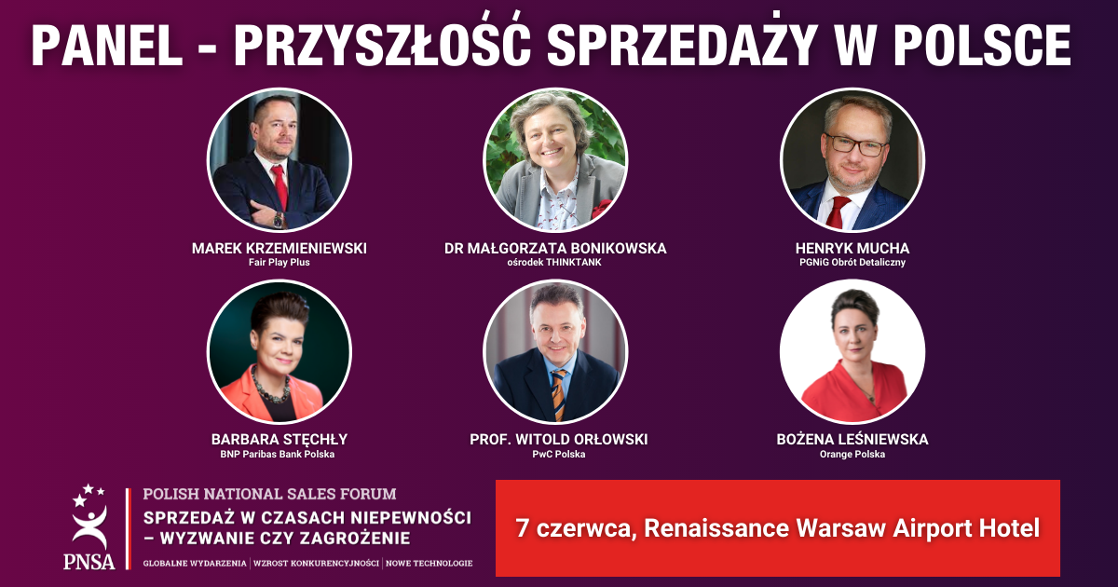

Drogowskazem dla sektora sprzedaży na 2022/2023 będzie publikacja wydana wspólnie przez PNSF i ośrodek THINKTANK – znajdą się w niej relacje z wystąpień prelegentów oraz najważniejsze wnioski z debaty eksperckiej. Będzie to kompendium wiedzy na czas kryzysu, z którego czerpać praktyczne wskazówki będą mogli nie tylko właściciele dużych przedsiębiorstw, ale również dyrektorzy, menagerowie oraz pozostali pracownicy branży handlowej.

Więcej informacji na temat Polish National Sales Forum można znaleźć na stronie organizatora: <https://pnsf.pl>

Polish National Sales Awards jest pierwszym przedsięwzięciem w Polsce, które poprzez organizowany Konkurs PNSA promuje dobre praktyki i standardy sprzedaży. Głównym celem PNSA jest działanie na rzecz rozwoju przedsiębiorstw poprzez wspieranie działów sprzedaży przy jedno­czesnym tworzeniu etosu profesjonalnego sprzedawcy. Odbywający się już po raz dziesiąty Konkurs PNSA jest przeznaczony dla wszystkich pracowników działów sprzedaży, a także dla trenerów i pracowników działu obsługi klienta.

Więcej informacji na temat konkursu PNSA oraz wszelkie aktualności znajdują się pod następującymi linkami:

<http://pnsa.pl>

<https://www.facebook.com/polishnationalsalesawards/>

<https://www.linkedin.com/company/polish-national-sales-awards/?originalSubdomain=pl>

**Kontakt dla mediów:**

Hubert Wejman

e-mail: hubert.wejman@pnsa.pl

kom. +48 608 490 374